**FITXA DE REPÀS DE MATEMÀTIQUES DEL TEMA 6 I 7**

1. Dels 126 alumnes de 3r la meitat s’han apuntat a la cursa escolar. Quants alumnes participen a la cursa?

Participen ____________ alumnes.

Un terç dels alumnes que participen són noies, quantes noies són?

Són _________noies.

L’organització de la cursa neteja la roba dels participants. Quants mitjons haurà de netejar de tots els que han participat?

Han de netejar _________ mitjons.

1. Els jocs olímpics tenen una història molt llarga. Aquí tens una taula amb les dades més importants dels jocs olímpics actuals. Situa’ls a la línia del temps amb una fletxa.

|  |  |
| --- | --- |
| Jocs | Any |
| Inici dels Jocs Olímpics moderns a Atenes | 1896 |
| Inici dels Jocs Olímpics d’Hivern a Chamonix | 1924 |
| Inici dels Jocs Paralímpics a Roma | 1960 |
| Jocs Olímpics de Barcelona | 1992 |
| Jocs Olímpics de Londres | 2012 |

**Londres**

**Chamonix**

**Barcelona**

**Roma**

**Atenes**

1900 1920 1940 1960 1980 2000 2020

1. Calcula el pes dels objectes següents:

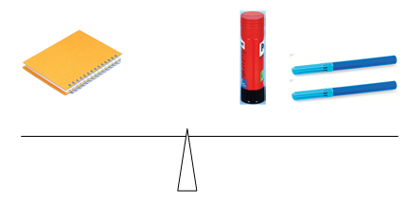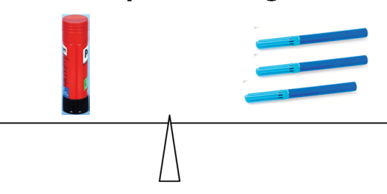





= _________ = _________ = 6 g

1. Relaciona cada figura geomètrica amb el seu nom i escriu dos objectes que tinguin la seva forma:

|  |  |  |
| --- | --- | --- |
| Figura | Nom | Objectes amb la mateixa forma |
|  |  |  |
|  |  |  |
|  |  |  |

1. A casa farem un hort amb 15 jardineres. Si en cada jardinera posem 25 quilograms de sorra, quants quilograms de sorra hem de comprar?

Si tenim 24 geranis per repartir entre 4 jardineres, quants haurem de posar en cada jardinera perquè n’hi hagi la mateixa quantitat?

1. La instal·lació del nou hort escolar costa 500 €. Si a l’escola som 100 alumnes, quants diners haurem de portar cada alumne si volem pagar-lo nosaltres?

Haurem de portar ________ € cada alumne.

#### A l’hort de l’escola volem plantar diferents tipus de plantes. Situa cada tipus de planta en l’espai que li correspon:

* Enciams: 12 rectangles (pinta’ls de color verd)
* Cebes: 6 rectangles (pinta’ls de color vermell)
* Altres productes: 6 rectangles (pinta’ls de color groc).

|  |  |  |  |  |  |
| --- | --- | --- | --- | --- | --- |
|  |  |  |  |  |  |
|  |  |  |  |  |  |
|  |  |  |  |  |  |
|  |  |  |  |  |  |

Quina fracció de l’hort és per als enciams? __________________________

I quina per a les cebes?_________________________________________

1. Transforma aquest rectangle en una figura formada per sis triangles:

1. Avui hem recollit els productes de l’hort. Fixa’t en el gràfic i respon:

De quin producte hem recollit la meitat de la producció? _____________

Quin és el producte del qual hem recollit menys quantitat? _____________

Indica quina fracció de pèsols hem recollit. _____________

#### Resol les següents multiplicacions:

203 x 10 = ..... 81 x 100 = ..... 20 x 100 = ..... 471 x 100 = .....

42 x 20 = ..... 56 x 20 = ..... 37 x 30 = ..... 28 x 50 = .....

1. Resol les operacions següents:

4 5 8 5 9 3 6 0 2 7 4

x 2 7 x 3 6 x 4 2 x 5 4 x 8 1

23 123 43 530 87 671 23 563

– 1 456 – 345 – 23 809 – 4 568

7 8 1 5 2 9 7 3 5 7 6 3 6 7 4 4 8 1 3 2 7 9 4 7

1. Completa les frases amb els nombres de les etiquetes:

* Un ou pesa uns ........ grams.

8

7.500

* Aquest paquet d'arròs pesa ........ quilo.
* Un elefant pot arribar a pesar ............. quilos.

1

65

* Una moneda de 50 cèntims pesa uns ........ grams.

1. Completa les equivalències:

1 kg = 1.000 g 2.000 g = ....... kg 5 kg i 500 = ........... g

3 kg = ........... g 6.000 g = ....... kg 1 kg i 250 = ........... g

7 kg = ........... g 9.000 g = ....... kg 4 kg i 750 = ........... g

1. Contesta:

* Quants litres hi ha en – Quants litres hi ha en 4 vasos

2 ampolles de mig litre? d'un quart de litre?

Hi ha ........... litres. Hi ha ........... litres.

1. Escriu les equivalències:

12 kg = .................g 5 kg = ................... g 2kg =.................g

3.000 g = ............ kg 8.000 g = ............ kg 25.000g=......... kg

1. Relaciona i escriucom es llegeix cada fracció:

3 2 3 3 1

4 4 6 5 2

1. Encercla el pes que correspongui a cada objecte:

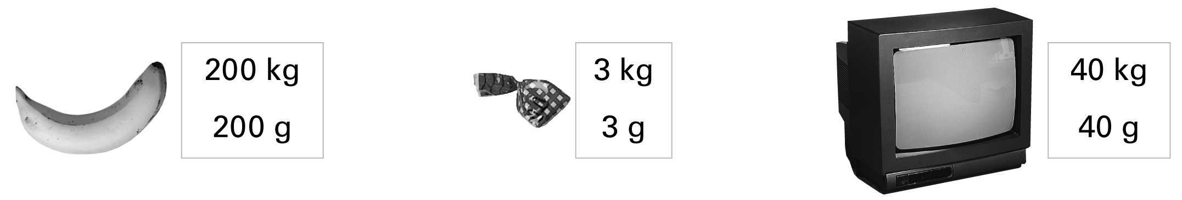

1. Contesta les preguntes següents:

* Es potomplir una ampolla de litre amb 4 gotsd’un quart de litre?
* Quantes ampolles de mig litre es necessiten per omplir-ne una altra de litre i mig? …………………………….

1. Resol els exercicis:

Quants mitjos quilos són 3 quilos? Quants paquets d'un quart de quilo necessites per

b

a

completar 2 quilos?

Són ............................... mitjos quilos. Necessito ............................. paquets.

1. 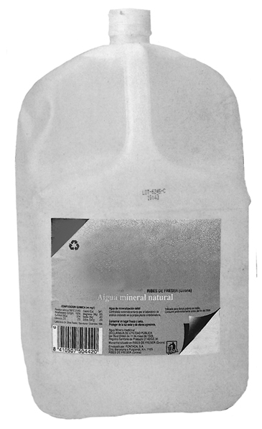Escull el pes o la capacitat que correspon a cada objecte:

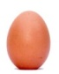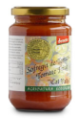

50 grams

5 quilos

35 quilos

350 grams

8 litres

80 litres